Epreuve de Physique A
Durée 4 h
Si, au cours de l'épreuve, un candidat repère ce qui lui semble être une erreur d'énoncé, d'une part il le signale au chef de salle, d'autre part il le signale sur sa copie et poursuit sa composition en indiquant les raisons des initiatives qu'il est amené à prendre.
L'usage de calculatrices est interdit.
AVERTISSEMENT
La présentation, la lisibilité, l'orthographe, la qualité de la rédaction, la clarté et la précision des raisonnements entreront pour une part importante dans l'appréciation des copies. En particulier, les résultats non justifiés ne seront pas pris en compte. Les candidats sont invités à encadrer les résultats de leurs calculs.
CONSIGNES:
- Composer lisiblement sur les copies avec un stylo à bille à encre foncée : bleue ou noire.
- L'usage de stylo à friction, stylo plume, stylo feutre, liquide de correction et dérouleur de ruban correcteur est interdit.
- Remplir sur chaque copie en MAJUSCULES toutes vos informations d'identification : nom, prénom, numéro inscription, date de naissance, le libellé du concours, le libellé de l'épreuve et la session.
- Une feuille dont l'entête n'a pas été intégralement renseignée, ne sera pas prise en compte.
- Il est interdit aux candidats de signer leur composition ou d'y mettre un signe quelconque pouvant indiquer sa provenance
Temps-Frequence
La mesure du temps peut être considérée sur une période longue, donc avec un calendrier, ou plus courte avec des horloges, ou sur des échelles beaucoup plus petites avec des oscillateurs voire des transitions atomiques de nos jours.
L'observation du mouvement de la lune autour de la terre a permis d'établir un calendrier en Chine, dit calendrier lunaire, depuis plus de mille ans avant $J.C$. En fait pour être précis il $y$ avait une association entre l'observation de la lune et du soleil conduisant à un calendrier luni-solaire. De nos jours dans une bonne partie du globe terrestre, en Asie, ce calendrier est encore largement utilisé, et une forme purement lunaire est elle aussi largement utilisée dans d'autres parties du globe.
Dans une journée on devait faire des subdivisions, et pour cela on a pu utiliser des horloges hydrauliques pour compter le temps, et cela en Chine dès la dynastie des Hans (206 av. J.-C. - 220 apr. J.-C.). Les clepsydres, basée sur l'écoulement d'un récipient rempli d'eau permettaient la mesure d'un intervalle de temps.
De nos jours on utilise couramment des montres à quartz. Les télécommunications font appel à des références de temps, des oscillateurs électroniques de très haute pureté spectrale.
L'unité fondamentale de mesure du temps, la seconde est la durée de 9192631770 périodes de la radiation correspondant à la transition entre les deux niveaux hyperfins de l'état fondamental de l'atome de césium 133, à 0 K . Il en résulte que la fréquence de la transition hyperfine de l'état fondamental de l'atome de césium est égale à 9192631770 Hz .
A. Aspects mécaniques
A.I. Ébauche de calendrier lunaire
Dans cette partie on envisage ce que serait un calendrier lunaire.
On donne la masse de la lune $m_{L}=7,{3410}^{22} kg$ et celle de la Terre $M_{T}=5,{9810}^{24} kg$; la constante de la gravitation vaut $G=6,{6710}^{−11}{ m}^{3}{ kg}^{−1}{ s}^{−2}$.
On se place dans le modèle où le centre $C_{L}$ de la Lune décrit autour de la Terre une trajectoire circulaire, la distance terre-lune valant à peu près, de centre à centre : $D_{TL}=384400 km$.
Q1. Etablir la forme du champ de gravitation à l'extérieur de la Terre en supposant celle-ci sphérique et de masse volumique uniforme. On se place dans un système de coordonnées sphériques de centre O , au centre de la Terre.
Q2. Donner l'expression de la force que la terre exerce sur la lune.
Q3. Montrer que le mouvement du centre $C_{L}$ de la Lune est uniforme et déterminer sa période de révolution $T_{L}$. On précisera bien dans quel référentiel on travaille et quelle est alors l'expression du principe fondamental de la dynamique.
Q4. Établir dans ce cas la troisième loi de Kepler. Déterminer un ordre de grandeur de $T_{L}$.
La période de révolution de la Lune autour de la Terre est de $27,32j$. On définit le mois lunaire comme la durée entre deux nouvelles lunes (lune invisible), durée appelée aussi lunaison. Cette durée est de 29,53 j.
Q5. Quelles sont à chaque nouvelle lune les positions respectives du soleil, de la Terre et de la Lune?
Q6. Considérons le cas d'un calendrier "lunaire" de 12 mois, pour lequel le début du mois est fixé par une nouvelle lune. Pourquoi le nouvel an ne tombe-t-il pas chaque année sur le même jour du calendrier grégorien ? Connaissez-vous un exemple d'un tel calendrier lunaire.
$ Un moyen de repérer le temps non plus par rapport aux saisons ou à des phénomènes naturels est de fabriquer des oscillateurs, qui peuvent être de natures très variées.
A.II. Les horloges
A.II. 1 Le pendule simple
On suppose ici que le système étudié est placé dans un référentiel galiléen.
On considère une masse $m_{p}$ accrochée à une tige de longueur $l$, de masse négligeable et pouvant tourner autour du point O (voir Fig. F1) avec une liaison sans frottement.
L'intensité du champ de pesanteur terrestre est $g=9,81 m⋅{ s}^{−2}$.
À l'instant $t=0$ le pendule, qui était écarté d'un angle $θ_{0}$, est lâché sans vitesse initiale.
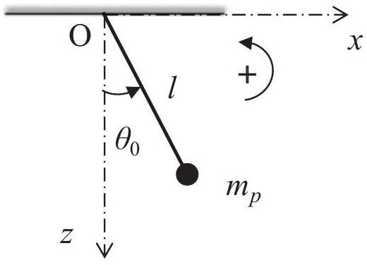
Figure F1. Pendule pesant.
Q7. Déterminer l'équation différentielle régissant l'écartement angulaire $θ$ du pendule pesant par rapport à sa position au repos.
Q8. Linéariser l'équation précédente en considérant $θ$ «petit»; en déduire l'équation horaire $θ(t)$.
Q9. Déterminer la longueur du pendule permettant d'obtenir une période des oscillations égale à 2 s . Pourquoi dit-on dans ce cas que le pendule bat la seconde ?
Q10. Quel pendule pesant assez célèbre permet de faire des observations fines du comportement du globe terrestre.
Q11. À quel objet familier dans les habitations d'il y a quelques vingtaines d'années, correspond à ce type d'oscillateur ? Quel est a priori l'inconvénient d'un tel système pour pouvoir garder avec soi une référence de temps ?
A.II. 2 Pendule en rotation
Un autre type d'oscillateur mécanique peut être obtenu en utilisant un balancier couplé à un ressort spiral. On s'intéresse ici à la variation de la position angulaire, notée $θ$, du balancier, fixé à une extrémité du ressort. Ce balancier est mobile autour d'un axe Oz (voir Fig. F2). Le repère est supposé galiléen.
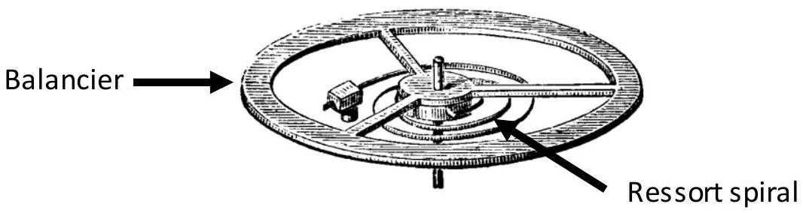
Figure F2. Balancier couplé à un ressort spiral.
Le couple de rappel de ce ressort est considéré comme proportionnel à l'élongation angulaire : $M_{r}=−Cθ$ où $C$ est la constante de rappel du ressort spiral.
On tourne le balancier d'un angle initial $θ_{0}$, et on le lâche sans vitesse initiale. Le mouvement est supposé avoir lieu sans frottement.
Q12. Déterminer l'équation différentielle qui régit le mouvement en appliquant le théorème du moment cinétique (on introduira ici les grandeurs nécessaires à la mise en équation).
Q13. En déduire l'expression de la position angulaire en fonction du temps et l'expression de la période du mouvement.
Q14. La figure F3 montre un mécanisme d'horlogerie avec le ressort spiral et le balancier mais aussi un système dit d'échappement avec une "ancre". À quoi peut servir ce système ?
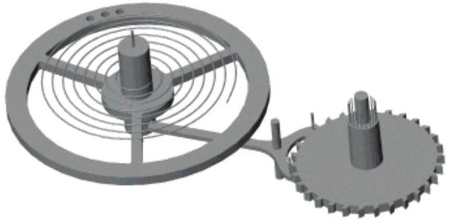
Figure F3. Mécanisme d'horlogerie avec ressort spiral et échappement. http://help.solidworks.com/2018/french/SolidWorks/sldworks/c_Helix_and_Spiral.htm
B. Oscillateurs hydrauliques.
Il est possible de concevoir un oscillateur de relaxation de nature hydraulique, s'inspirant en quelque sorte du vase dit de Tantale (Figure F4).
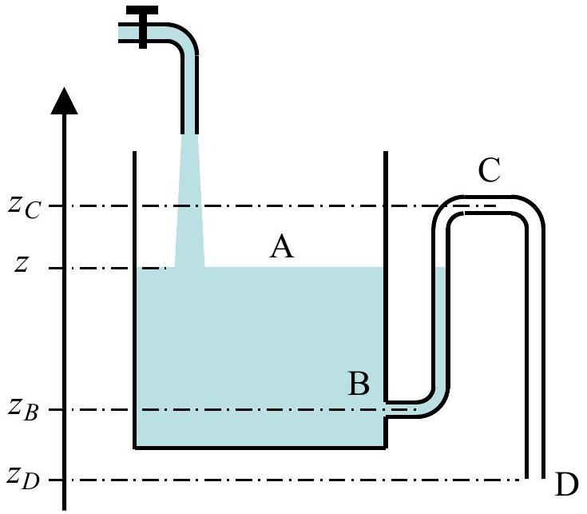
Figure F4. Oscillateur de relaxation hydraulique.
Le système est constitué d'un réservoir cylindrique (section d'aire $S_{r}$ ) relié au niveau de sa base (point B) à un siphon (BCD) dont le tube a une section d'aire $S_{t}$. On considère que $S_{r}≫S_{t}$.
Le niveau bas (point B ) est situé à la cote $z_{B}$, le niveau haut (point C ) à la cote $z_{C}$ et la sortie (point $D)$ à la cote $z_{D}=0$. Le point D est donc pris comme origine des cotes. On note $z$ le niveau d'eau libre dans le réservoir.
Le fluide, de l'eau, est supposé incompressible et non visqueux.
Le siphon fonctionne de la manière suivante :
- Lorsque $z$ croit, il s'amorce et débite de l'eau par la section en D dès que $z≥z_{C}$.
- Lorsque $z$ décroit, le siphon continue de débiter tant que $z>z_{B}$ et il se désamorce (le débit sortant est alors nul) dès que $z=z_{B}$.
Un robinet injecte de l'eau dans le réservoir avec un débit volumique constant $D_{e}$ exprimé en $m^{3}.s^{−1}$ mais cela sans perturber le comportement du fluide dans le réservoir. Expérimentalement, on peut observer, selon la valeur de $D_{e}$, un remplissage et une vidange périodique du vase entre les niveaux $z_{B}$ et $z_{C}$.
Q15. Rappeler la relation de Bernoulli en indiquant les conditions de validité.
$⇒$ Étude de la phase de remplissage
On commence à remplir le réservoir cylindrique de section $S_{r}$. On note $v_{A}$ la vitesse de progression du niveau d'eau.
Q16. Comment se comporte l'eau dans le siphon après le passage à la cote $z_{B}$ ? Quelle approximation peut-on faire ?
Q17. Déterminer l'équation différentielle donnant le niveau d'eau $z$ dans le réservoir en fonction du temps, en déduire l'expression de $z(t)$. Pour cela on choisit l'instant $t=0$ comme celui du passage à la cote $z_{B}$.
Q18. Quel durée, notée $t_{1}$, faut-il pour que le niveau d'eau passe de la cote $z_{B}$ à la cote $z_{C}$.
Q19. Que se passe-t-il alors ? Dessiner alors le système dans cette nouvelle configuration.
$⇒$ Étude de la phase de vidange
Q20. Déterminer l'expression de la vitesse $v_{D}$ de sortie de l'eau au point D , en tenant compte de la forte différence entre les sections $S_{r}$ et $S_{t}$.
Q21. En déduire l'expression du débit volumique $D_{t}$ en sortie du siphon au point D .
Q22. En tenant compte que le récipient se remplit avec le débit volumique $D_{e}$ et se vide avec le débit volumique $D_{t}$ obtenu en Q21, trouver l'équation différentielle donnant le niveau d'eau $z(t)$ dans le réservoir.
Q23. En raisonnant sur $dz(t)/dt$ au début de la vidange et à la fin de la vidange montrer qu'il ne peut y avoir de vidange effective que si $D_{e}$ est inférieur à une valeur limite valable pour toute la phase de vidange. Comment choisir alors la valeur de $D_{e}$ ?
Q24. Montrer que pour certaines valeurs de $D_{e}$ la vidange peut s'arrêter pour une cote $z_{0}$ telle que $z_{B}<z_{0}<z_{C}$. Déterminer l'expression de cette cote. Expliquer cet effet par un raisonnement physique.
Q25. On suppose que $D_{e}$ est suffisamment petit pour être négligeable pendant toute la phase de vidange. Donner alors la nouvelle forme de l'équation différentielle régissant $z(t)$, déterminer l'expression de $z(t)$ et en déduire la durée de vidange $t_{2}$ nécessaire pour que le niveau d'eau passe de la cote $z_{C}$ à la cote $z_{B}$.
$⇒$ Bilan sur les oscillations
Q26. Donner l'expression de la période des oscillations.
Q27. Représenter graphiquement $z$ en fonction du temps sur 2 périodes.
C. Oscillateurs électroniques
Les systèmes étudiés dans cette partie utilisent des amplificateurs linéaires intégrés. Il est important de se rappeler des principales propriétés de ces circuits.
Q28. Quelles sont les principales caractéristiques d'un amplificateur linéaire intégré, en le supposant tout d'abord idéal, puis en considérant un amplificateur réel de type standard.
Q29. Donner des ordres de grandeurs pour les caractéristiques d'un amplificateur réel standard.
C.I. Oscillateur de relaxation
Cet oscillateur est construit autour d'un amplificateur linéaire intégré idéal, noté U0, alimenté sous les tensions $±15 V$. On considère que la tension de saturation est $V_{\text{sat }}=14 V$.
C.I.1. Comparateur à hystérésis
Dans un premier temps on considère le circuit suivant la Figure F5. On choisit des résistances parmi la série E 12 à $10\%$ de précision $R_{1}=1,8kΩ$ et $R_{2}=2,2kΩ$.
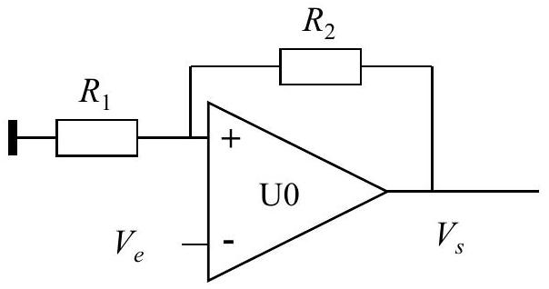
Figure F5. Comparateur à hystérésis
Q30. Que peut-on dire du fonctionnement du circuit U0 ?
Q31. Exprimer la tension au niveau de l'entrée $(+)$, notée $V^{(+)}$, en fonction des éléments du schéma et de la tension $V_{S}$.
Q32. La tension $V_{e}$ croit de -15 V à +15 V . Montrer qu'il existe une tension de basculement. Tracer la courbe donnant $V_{s}$ en fonction de $V_{e}$; préciser quelques valeurs numériques permettant un tracé relativement satisfaisant de cette courbe.
Q33. Même question si maintenant la tension $V_{e}$ décroit de +15 V à -15 V . Tracer la courbe donnant $V_{s}$ en fonction de $V_{e}$. sur le même graphe qu'à la question précédente, mais avec une couleur différente.
Q34. Pourquoi appelle-t-on ce circuit un comparateur à hystérésis ?
Pour tester le comparateur à hystérésis on impose à présent, à l'aide d'un générateur de fonctions, une tension $V_{e}(t)$, triangulaire, symétrique, de période $T$ et d'amplitude $E=15 V$ (voir Figure F6).
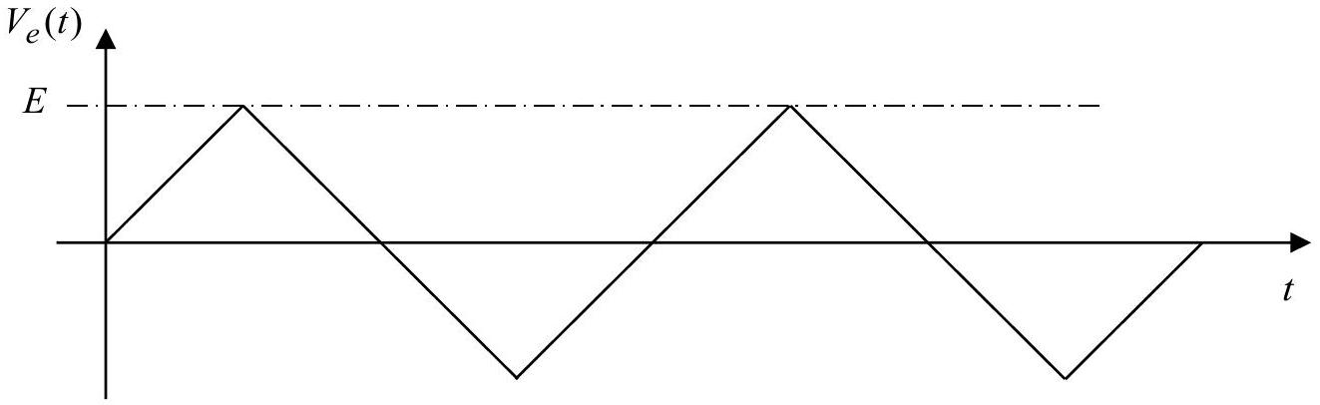
Figure F6. Signal de test appliqué au comparateur.
Q35. Reproduire cette courbe sur la copie et y superposer le tracé de la courbe donnant $V_{S}(t)$ en fonction du temps, à la même échelle.
C.I.2. Application du circuit comparateur : oscillateur de relaxation
Le comparateur étudié précédemment est maintenant associé à un circuit RC selon le schéma de la Figure F7.
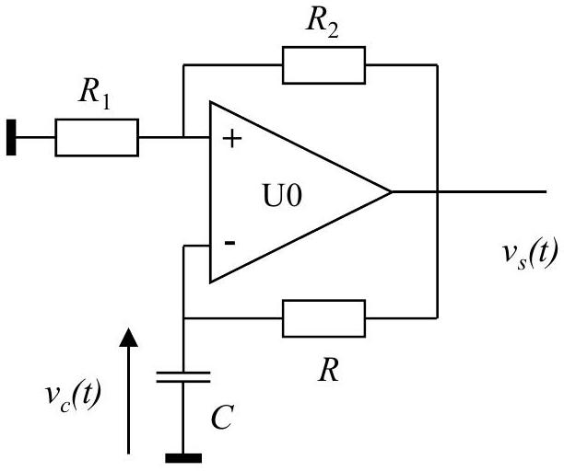
Figure F7. Schéma de l'oscillateur.
À la mise sous-tension on observe assez rapidement un régime périodique avec une succession de phases de croissance puis de décroissance de $v_{c}$. La figure F8 ci-dessous donne les enregistrements à l'oscilloscope de $v_{s}(t)$ (voie C 1 ) et de $v_{c}(t)$ (voie C 2 ) en fonction du temps.
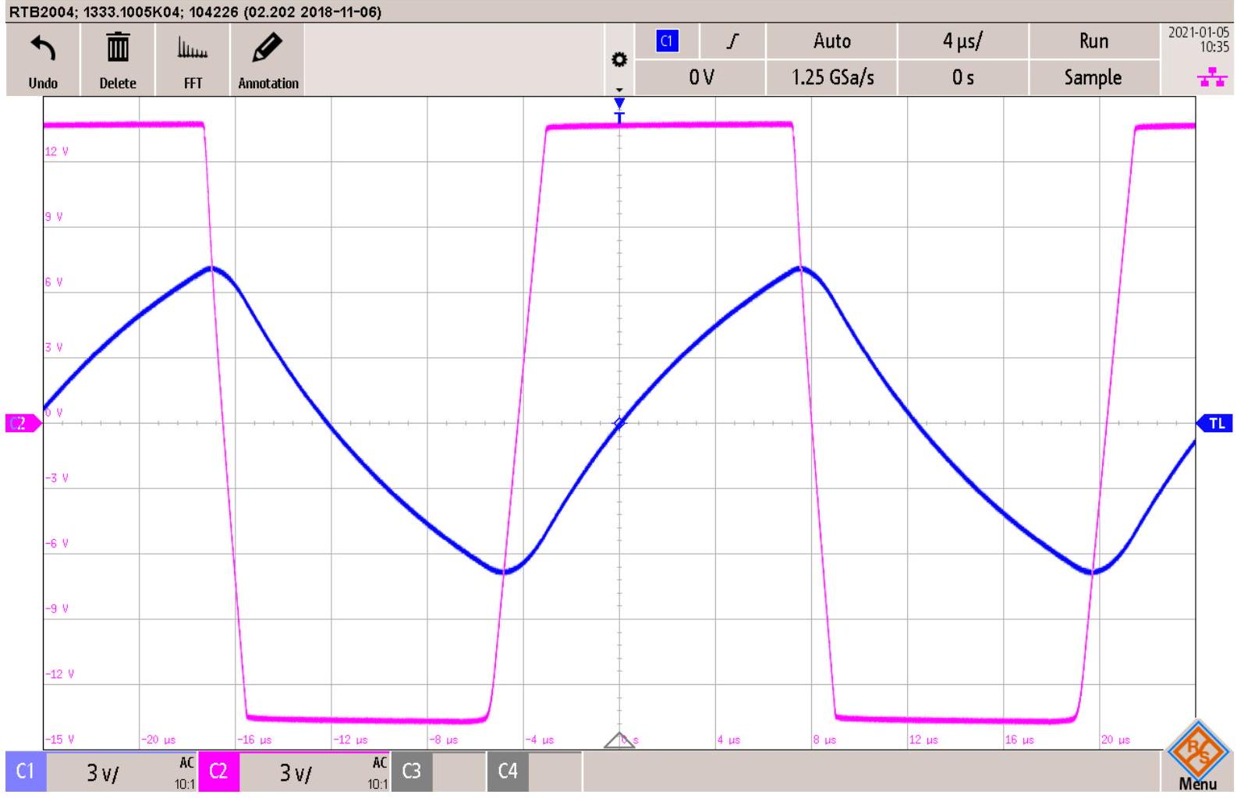
Figure F8. Enregistrement des signaux fournis par l'oscillateur de relaxation. La base de temps est de $4μ s/$ div et l'amplification est de $3 V/div$ pour les deux voies de mesure.
$⇒$ Étude de la phase de croissance.
Q36. On suppose qu'à l'instant $t=0$ le condensateur est déchargé et que la tension de sortie de l'amplificateur U0 vaut $+V_{sat}$. Établir l'équation différentielle régissant la tension $v_{c}(t)$.
Q37. En déduire l'équation horaire de $v_{c}(t)$ et l'instant $t_{1}$ de fin de cette phase.
$⇒$ Étude la phase de décroissance.
Q38. Expliquer pourquoi $v_{c}$ se met à décroitre.
Q39. Établir l'équation différentielle de $v_{c}$ dans cette phase.
Q40. En déduire l'équation horaire de $v_{c}(t)$, et l'instant $t_{2}$ de fin de cette phase.
Q41. Déterminer, d'après la durée de la deuxième phase, l'expression littérale de la période de $v_{c}$.
Q42. Déduire de l'enregistrement de la Figure F8 les valeurs numériques approchées des quantités suivantes: $V_{\text{sat }}$; le rapport $R_{2}/R_{1}$ et le produit $RC$. Pour le calcul numérique du logarithme népérien on pourra considérer les nombres entre 2,5 et 3 comme voisins de 2,72 .
$⇒$ Limites de fonctionnement de l'oscillateur
Q43. Quelles caractéristiques de l'amplificateur peuvent entraîner une possible limitation de la fréquence de cet oscillateur ? Donner un ordre de grandeur de ces limitations.
Q44. Ces limitations sont-elles visibles sur la Figure F8 ?
C.II. Oscillateur quasi sinusoïdal
Cet oscillateur sera construit autour d'un filtre et d'un montage amplificateur. Ces deux blocs fonctionnels sont tout d'abord étudiés séparément.
C.II.1. Étude du filtre
Sur la Figure F 9 on donne le schéma d'un filtre. On note ${\underline{H}}_{F}(ω)$ sa fonction de transfert.
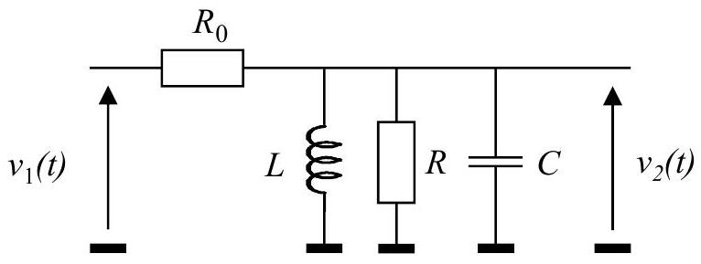
Figure F9. Schéma du filtre.
Q45. Déterminer l'expression de ${\underline{H}}_{F}(ω)$ et la mettre sous la forme ${\underline{H}}_{F}=\frac{H_{0}}{1+jQ_{F}\left[x−\frac{1}{x}\right]}$ avec $x=\frac{ω}{ω_{0}},ω_{0}$ étant la pulsation propre du filtre.
Expliciter littéralement $Q_{F},H_{0}$ et la fréquence caractéristique $f_{0}$.
Q46. Donner l'expression reliant le facteur de qualité, la fréquence propre et la bande passante à -3 dB .
On choisit $R_{0}=470Ω,R=120Ω,L=50μH$ et $C=50nF$ de sorte que : $H_{0}≈0,2,f_{0}≈100kHz$ et $Q_{F}≈3$.
Q47. Faire une représentation graphique approchée du gain en décibel $G_{dB}$ en fonction de $log⁡(x)$; préciser quelques valeurs sur ce graphe. Faire apparaitre sur ce graphe la "bande passante à $−3{ dB}^{′′}$.
C.II. 2 Étude de l'amplificateur
On considère deux structures possibles à placer en sortie du filtre pour amplifier le signal (Figures F10 et F11). Le circuit U1 est un amplificateur linéaire intégré supposé idéal.
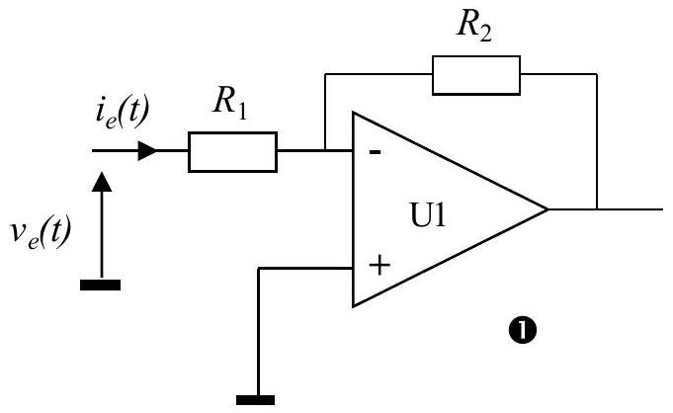
Figure F10. Structure amplificatrice $n^{∘}1$.
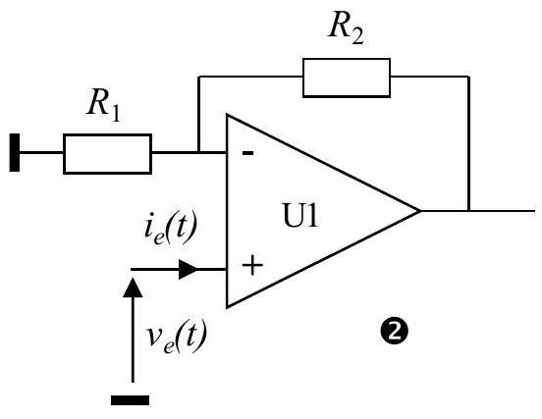
Figure F11. Structure amplificatrice $n^{∘}2$.
Q48. Déterminer, en précisant bien les hypothèses faites, les fonctions de transfert de ces deux structures, notées respectivement ${\underline{A}}_{1}$ et ${\underline{A}}_{2}$.
Q49. Déterminer les impédances d'entrée $Z_{e1}$ et $Z_{e1}$ de chaque montage et expliquer pourquoi la structure $n^{∘}2$ est a priori un meilleur choix pour l'application envisagée.
Q50. En déduire alors l'expression de la fonction de transfert globale du montage associant les deux blocs fonctionnels filtre puis amplificateur en la mettant sous la forme ${\underline{H}}_{FA}=\frac{H_{1}}{1+jQ\left[x−\frac{1}{x}\right]}$; expliciter $H_{1}$ et $Q$.
C.II. 3 Étude des oscillations
On associe maintenant les deux blocs en connectant la sortie du montage amplificateur à l'entrée du filtre, réalisant le système dont le schéma est donné Figure F12.
La sortie de l'amplificateur U1, toujours supposé dans un premier temps comme idéal, est connectée à l'entrée du filtre au travers d'un interrupteur K.
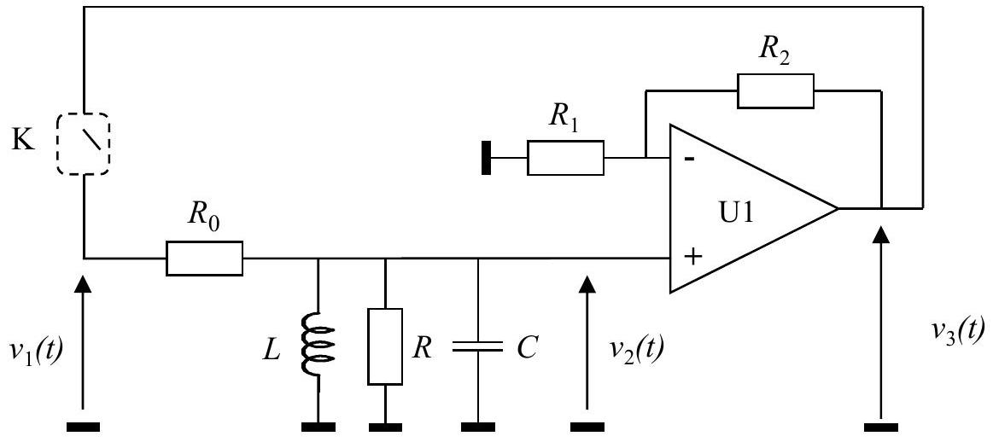
Figure F12. Structure bouclée associant le filtre et l'étage amplificateur.
À l'instant $t=0$ on ferme l'interrupteur K , le condensateur $C$ étant déchargé.
Q51. Déterminer l'équation différentielle régissant l'évolution de la tension $v_{3}(t)$; on fera apparaître dans cette équation la pulsation propre, le facteur de qualité et le gain maximal.
On désire obtenir à la fermeture de l'interrupteur des oscillations pseudo-périodiques d'amplitude croissante.
Q52. À quelle condition sur $H_{1}$ cela sera-t-il possible ?
Q53. Que vaut la fréquence d'oscillation pendant la phase de démarrage ?
Q54. À quelles conditions la fréquence des oscillations peut-elle être considérée comme égale à la fréquence propre du filtre ?
Q55. En considérant d'une part l'étude précédente, et d'autre part le fait que le circuit U1 n'est pas idéal expliquer pourquoi il est préférable que le gain de l'étage amplificateur ne soit pas trop grand.
C.II. 4 Oscillateur réel et modélisation de dipôle
C.II.4.1 Schéma réel de l'oscillateur
Le schéma réel de l'oscillateur est donné figure F13, indiquant les composants réactifs réels à implémenter sur un circuit imprimé.
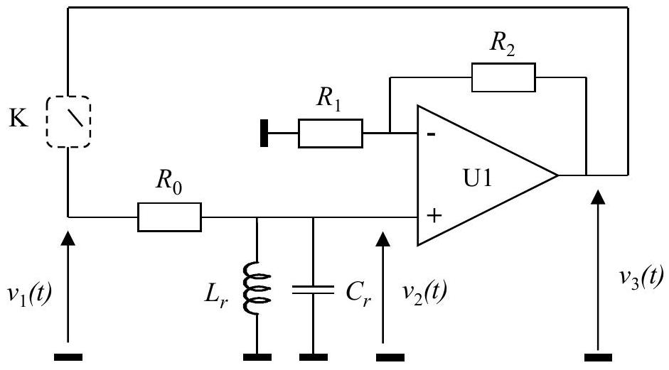
Figure F13. Schéma réel de l'oscillateur.
Q56. Quelle différence voit-on entre les schémas des figures F12 et F13 ?
Q57. Quel composant du schéma Figure F13 peut expliquer, par une étude de son modèle physique, le fait que les deux schémas des Figures F12 et F13 puissent être bien équivalents?
C.II.4.2 Réalisation d'une inductance
On considère une bobine de longueur $l_{B}$ comportant $N_{sp}$ spires jointives de section $S_{B}$.
Une expression approchée de l'inductance d'une bobine est la suivante : $L_{sp}=\frac{μ_{0}N_{sp} ^{2}S_{B}}{l_{B}}$.
On donne $μ_{0}=4π×{10}^{−7}H.m^{−1}$.
Cette inductance peut par exemple être fabriquée avec du fil de cuivre, enrobé d'un isolant. On pourrait choisir par exemple un fil de référence AWG-38, correspondant, selon la norme américaine ASTMB258 très largement utilisée même en Europe, à un diamètre $d_{Cu}=101μ m$. L'isolant a une épaisseur
$t_{i}=7,5μ m$. La conductivité du cuivre est $σ_{Cu}=5,88×{10}^{7}Ω^{−1}⋅{ m}^{−1}$. Les valeurs numériques sont seulement données à titre d'exemple.
Le rôle de l'isolant est d'éviter que les spires jointives ne se court-circuitent entre elles.
Q58. Quelle est l'expression littérale de la résistance de la bobine en fonction des grandeurs déjà introduites?
Q59. Expliquer pourquoi on peut considérer que deux spires adjacentes forment un condensateur.
On considère trois spires successives, $Sp1,Sp2$ et Sp 3 comme indiquées sur la Figure F14. On appelle $C_{i}$ la capacité d'un condensateur formé par deux spires adjacentes.
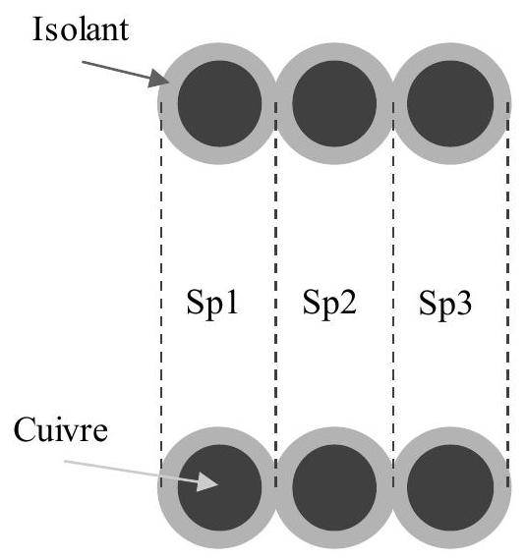
Figure F14. Trois spires adjacentes, $Sp1,Sp2$ et Sp 3 .
Q60. En considérant comment sont placés les condensateurs formés par {Sp1-Sp2} d'une part et {Sp2-Sp3} d'autre part, déterminer la capacité résultant de l'ensemble des spires.
Q61. Comment tenir compte de ce condensateur, que l'on peut qualifier de "parasite", dans un nouveau schéma équivalent complet de la bobine.
Q62. Quelles sont les conséquences de la présence de ce condensateur parasite ?
C.II. 5 Stabilité de l'oscillateur
La stabilité d'un oscillateur est un critère fondamental de sa qualité, qu'il est indispensable de prendre en compte selon la précision nécessaire pour une application. On considère en général la stabilité à court-terme et la stabilité à long-terme.
C.II.5.1 Oscillateur quasi-sinusoïdal
On considère (Figure F15) le schéma théorique de l'oscillateur comme à la Figure F12. On suppose qu'il fonctionne en régime permanent et pour simplifier on fait l'hypothèse que l'oscillateur est de type quasi-sinusoïdal. Les signaux $v_{1}(t)v_{2}(t)$ et $v_{3}(t)$ sont alors considérés comme sinusoïdaux, on peut donc raisonner dans l'espace des fréquences et noter les signaux ${\underline{V}}_{1},{\underline{V}}_{2}$ et ${\underline{V}}_{3}$ en représentation complexe.
Le filtre (entrée ${\underline{V}}_{1}$, sortie ${\underline{V}}_{2}$ ) a pour fonction de transfert ${\underline{H}}_{F}$.
L'amplificateur (entrée ${\underline{V}}_{2}$, sortie ${\underline{V}}_{3}$ ) a pour fonction de transfert $\underline{A}$.
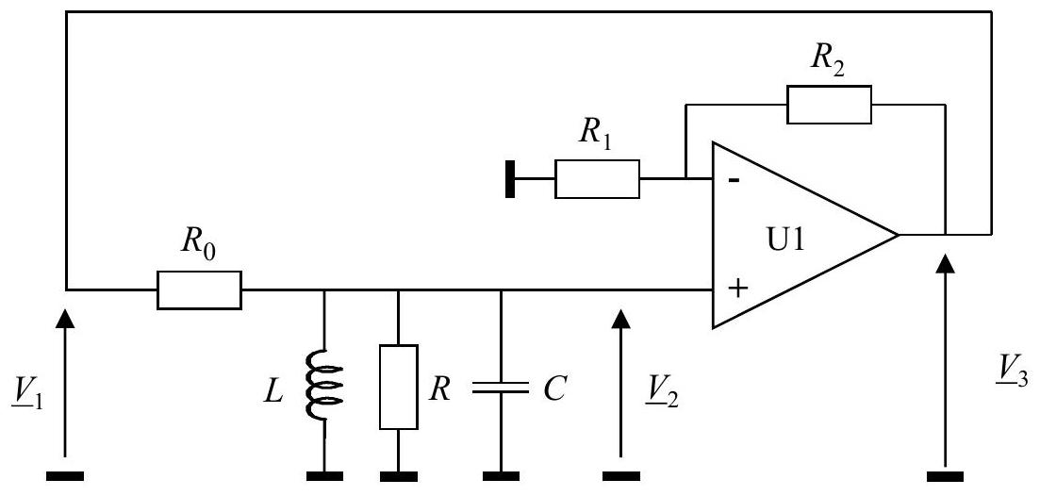
Figure F15. Oscillateur considéré en fonctionnement sinusoïdal.
Q63. Exprimer ${\underline{V}}_{2}$ en fonction de ${\underline{V}}_{1},{\underline{V}}_{3}$ en fonction de ${\underline{V}}_{2}$ et ${\underline{V}}_{1}$ en fonction de ${\underline{V}}_{3}$. En déduire une relation entre $\underline{A}$ et ${\underline{H}}_{F}$ valable s'il y a effectivement oscillation. Cette relation est appelée condition d'oscillation.
Q64. Montrer que la condition d'oscillation conduit à la relation $Arg\left[{\underline{H}}_{F}(ω)\right]=0$.
C.II.5.2 Stabilité à court-terme
On suppose maintenant qu'en sortie de l'amplificateur il y a une petite fluctuation de phase, exprimée par le gain de l'amplificateur $\underline{A^{′}}=A_{0}e^{jδψ}$ où $A_{0}$ est un réel positif.
Q65. Quelle est la nouvelle condition d'oscillation relative à la phase de ${\underline{H}}_{F}(ω)$ ?
On considère que la fluctuation de phase $δψ$ induit une fluctuation $δω$ de la pulsation d'oscillation, petite par rapport à la pulsation propre. On pourra donc écrire que $ω=ω_{0}+δω$ dans l'expression de ${\underline{H}}_{F}$ sous forme canonique.
Q66. Déduire, à partir de la condition d'oscillation et de l'expression de ${\underline{H}}_{F}$ simplifiée grâce à l'hypothèse précédente, l'expression de la variation $δω$ de la pulsation. Calculer alors la fluctuation de fréquence pour $δΨ=1^{∘}$.
Q67. Que se passe-t-il si la fluctuation $δψ$ varie au cours du temps mais avec une amplitude faible ? Quel serait alors l'aspect du spectre du signal de l'oscillateur?
Q68. Conclure sur la façon d'améliorer la qualité de l'oscillateur.
Fin de l'épreuve

